附件1

有限空间管理台帐（样例）

|  |  |  |  |  |  |  |  |
| --- | --- | --- | --- | --- | --- | --- | --- |
| 序号 | 所在区域 | 有限空间名称或编号 | 主要危险  有害因素 | 事故后果 | 防护要求 | 作业主体 | 责任部门/责任人 |
| 1 | 楼顶平台 | 水箱SX-001 | 缺氧 | 窒息、淹溺、跌落 | 长管式空气呼吸器、安全带等 | 外包 | 工程部/XXX |
| 2 | 消防泵房 | 水箱SX-002 | 缺氧 | 窒息、淹溺、跌落 | 长管式空气呼吸器、安全带等 | 外包 | 工程部/XXX |
| 3 | 地下2层 | 污水井WSJ-001 | 硫化氢中毒 | 中毒、窒息、淹溺 | 正压式空气呼吸器、气体检测报警仪、安全带、三脚架、等 | 外包 | 工程部/XXX |
| 4 | 1楼花园 | 隔油池GYC-001 | 硫化氢中毒 | 中毒、窒息、淹溺 | 正压式空气呼吸器、气体检测报警仪、安全带等 | 外包 | 工程部/XXX |
|  |  |  |  |  |  |  |  |
|  |  |  |  |  |  |  |  |

附件2

有限空间作业审批单

|  |  |  |  |  |  |  |  |  |  |  |
| --- | --- | --- | --- | --- | --- | --- | --- | --- | --- | --- |
| 审批单编号 |  | | | | 有限空间名称 | | |  | | |
| 作业单位 |  | | | | | | | | | |
| 作业内容 |  | | | | | | | | | |
| 作业时间 | 年 月 日 时 分 至 年 月 日 时 分 | | | | | | | | | |
| 可能存在的危险有害因素 |  | | | | | | | | | |
| 作业负责人 |  | | | 监护人员 | | | |  | | |
| 作业人员 |  | | | 其他人员 | | | |  | | |
| 安全防护用品  和应急装备 | 气体检测报警仪 | 机械通风装备 | 呼吸防护用品 | | | 全身式安全带 | 安全绳 | | 三脚架 | 对讲机 |
| 数量 |  |  |  | | |  |  | |  |  |
| 主要安全  防护措施 | 1.制定有限空间作业方案并经审核批准 □  2.作业前进行现场安全交底 □  3.作业人员经专题安全培训合格 □  4.安全防护用品、应急救援装备齐全有效，满足要求 □  5.照明设施和电器工具符合安全要求 □  6.提前换气通风，气体检测结果合格 □ | | | | | | | | | |
| 作业现场  负责人和  监护人员  意见 | 作业现场负责人和监护人员确认安全防护措施是否符合要求  是□ 否□  作业现场负责人(签字):  监 护 人 员(签字):  年 月 日 时 分 | | | | | | | | | |
| 审批负责人  意见 | 审批负责人是否批准作业 批准□ 不批准□  审批负责人(签字):  年 月 日 时 分 | | | | | | | | | |

附件3

有限空间作业气体检测记录表

|  |  |  |  |  |  |  |  |
| --- | --- | --- | --- | --- | --- | --- | --- |
| 作业  阶段 | 检测  时间 | 检测内容及数值 | | | | | 判定 |
| 氧气  %VOL | 甲烷  %LEL | 硫化氢  □ppm □mg/m3 | 一氧化碳  □ppm □mg/m3 | 其他气体  □ppm □mg/m3 | 合格/  不合格 |
| 判定限值 | | 19.5-23.5% | 10%LEL | 7ppm  (10mg/m3) | 25ppm  (30mg/m3) |  |  |
| 初始  检测 |  |  |  |  |  |  |  |
|  |  |  |  |  |  |  |
|  |  |  |  |  |  |  |
| 再次  检测 |  |  |  |  |  |  |  |
|  |  |  |  |  |  |  |
|  |  |  |  |  |  |  |
|  |  |  |  |  |  |  |
|  |  |  |  |  |  |  |
|  |  |  |  |  |  |  |
| 实时  监测 |  |  |  |  |  |  |  |
|  |  |  |  |  |  |  |
|  |  |  |  |  |  |  |
|  |  |  |  |  |  |  |
|  |  |  |  |  |  |  |
|  |  |  |  |  |  |  |
| 检测人员（签字）： 监护人员（签字）： 年 月 日 | | | | | | | |

附件4

有限空间作业安全风险防控确认表

|  |  |  |
| --- | --- | --- |
| 序号 | 确认内容 | 确认结果 |
| 1 | 是否制定作业方案，作业方案是否经本单位相关人员审核和批准 | 是□ 否□ |
| 2 | 是否明确现场负责人、监护人员和作业人员及其安全职责 | 是□ 否□ |
| 3 | 作业现场是否有作业审批表，审批项目是否齐全， 是否经审批负责人签字同意 | 是□ 否□ |
| 4 | 作业安全防护设备、个体防护用品和应急救援装备是否齐全、有效 | 是□ 否□ |
| 5 | 作业前是否进行安全交底，交底内容是否全面，交底人员及被交底人员是否签字确认 | 是□ 否□ |
| 6 | 作业现场是否设置围挡设施，是否设置符合要求的安全警示标志或安全告知牌 | 是□ 否□ |
| 7 | 作业前是否由监护人员解除物理隔离措施 | 是□ 否□ |
| 8 | 是否安全开启进出口，进行自然通风 | 是□ 否□ |
| 9 | 作业前是否根据环境危害情况采取隔离、清除、置换等合理的工程控制措施 | 是□ 否□ |
| 10 | 作业前是否使用泵吸式气体检测报警仪对有限空间进行气体检测，检测结果是否符合作业安全要求 | 是□ 否□ |
| 11 | 气体检测不合格的，是否采取强制通风 | 是□ 否□ |
| 12 | 强制通风后是否再次进行气体检测，进入有限空间作业前， 气体浓度是否符合安全要求 | 是□ 否□ |
| 13 | 作业人员是否正确佩戴个体防护用品和使用安全防护设备 | 是□ 否□ |
| 14 | 作业人员是否经现场负责人许可后进入作业 | 是□ 否□ |
| 15 | 作业期间是否实时监测作业面气体浓度 | 是□ 否□ |
| 16 | 作业期间是否持续进行强制通风 | 是□ 否□ |
| 17 | 作业期间，监护人员是否全程监护 | 是□ 否□ |
| 18 | 出现异常情况是否及时采取妥善的应对措施 | 是□ 否□ |
| 19 | 作业完成后监护人员是否恢复有限空间物理隔离措施。 | 是□ 否□ |
| 20 | 作业结束后是否恢复现场并安全撤离 | 是□ 否□ |
| 现场负责人（签字）： 监护人员（签字）： 年 月 日 | | |

附件5

有限空间作业安全事故隐患排查表

| 序号 | 检查项目 | 检查内容 | 检查形式 | 检查情况 |
| --- | --- | --- | --- | --- |
| 1 | 安全管理制度和操作规程 | 1.应当制定有限空间安全管理制度，明确安全培训、作业审批、操作规程和应急救援等方面的要求。 | 查阅资料：  （1）是否建立有限空间作业安全管理制度。  （2）有限空间作业安全生产管理制度是否具备科学性、针对性和可操作性。  （3）安全管理制度制度和操作规程是否落实。 |  |
| 2.有限空间安全管理制度和操作规程应当符合实际，具备科学性、针对性和可操作性。 |  |
| 2 | 管理台账和安全警示标志 | 3.应当建立有限空间管理台账。 | 查阅资料：  （1）是否建立有限空间管理台账，台账是否完整、准确，符合实际。  （2）有限空间是否逐一进行安全风险评估并纳入企业安全风险分级管控清单和评估报告。  现场检查：  （1）有限空间入口处等醒目位置是否设置安全警示标志或风险告知牌，危险因素和管控措施是否符合实际情况。 |  |
| 4.有限空间出入口醒目位置应当设置安全警示标志或安全风险告知牌。 |  |
| 3 | 安全培 训 | 5.应当每年至少组织一次专题安全培训。 | 查阅资料：  查阅有限空间作业专项安全培训记录，核查培训内容是否具有针对性、培训范围是否覆盖相关人员，是否开展考核。 |  |
| 6.对作业审批、监护、作业和应急救援人员开展有限空间作业安全知识和技能培训，并如实记录。未经培训合格不得参与有限空间作业。 |  |
| 4 | 安全隔 离措 施 | 7.应当在有限空间出入口，采取上锁、设置隔离栏、隔离网等物理隔离措施。 | 现场检查：  （1）有限空间出入口，是否采取上锁、设置隔离栏、隔离网等物理隔离措施。 |  |
| 5 | 作业审 批 | 8.作业审批人、审批流程应当符合本企业作业审批制度要求。 | 查阅资料：  （1）查阅作业审批单，作业审批人、审批流程是否符合作业审批制度要求。  （2）作业审批单是否明确监护人（作业负责人）等相关人员，有限空间危险因素辨识是否准确，风险管控措施是否符合实际。 |  |
| 9.作业审批单应当明确相关人员，准确辨识危害因素，并制定符合实际的风险管控措施。 |  |
| 6 | 现场条件确认和全程监护 | 10.作业前，监护人（作业负责人）应当对通风、检测等风险管控措施逐项进行确认，对作业人员进行安全交底。 | 查阅资料：  查阅作业审批单、风险防控确认表等作业记录，核查是否对作业人员进行安全交底、是否有气体检测记录，是否对安全防护措施进行了确认。 |  |
| 11.作业过程中，监护人（作业负责人）应当全程进行监护，持续检测气体浓度并进行机械通风。 |  |
| 7 | 防护和应急装备配备与使 用 | 12.应当配备气体检测报警仪、机械通风、呼吸防护用品、安全绳等防护用品和应急救援装备。 | 现场检查：  （1）企业是否配备气体检测报警仪器、机械通风设备、呼吸防护用品、安全绳等防护用品和应急救援装备。  （2）防护用品和装备是否能够正常使用，气体检测报警仪是否定期检验、检定或校准等。  （3）监护人（作业负责人）、作业人员、救援人员是否能正确佩戴和劳动防护用品和应急救援装备。 |  |
| 13.防护用品和应急救援装备应当能够正常使用，气体检测报警仪应当定期检验、检定或校准。 |  |
| 14.监护人（作业负责人）、作业人员、救援人员能够正确佩戴和使用防护用品和应急救援装备。 |  |
| 8 | 承发包安全管理 | 15.应当与承包单位签订专门的安全生产管理协议，或在承包合同中明确各方安全生产管理职责。 | 查阅资料：  （1）是否与有限空间作业承包单位签订专门的安全生产管理协议或在承包合同中明确各方安全生产管理职责。  （2）承包单位是否为法人单位、是否建立有限空间安全管理制度和操作规程、配备相应的应急救援及防护器材、相关人员是否经过安全培训。  （3）企业是否对承包单位有限空间作业进行审批和现场监督。 |  |
| 16.应当对承包单位有限空间作业进行审批和现场监督。 |  |
| 9 | 应急预案与演练 | 17.应当制定有限空间作业事故应急预案，预案应当符合实际，具备科学性、针对性和可操作性。 | 查阅资料：  （1）是否制定有限空间作业事故应急预案，应急预案是否具有科学性、针对性和可操作性。  （2）是否定期开展有限空间作业事故应急演练，演练计划、演练方案、评估报告、演练签到记录、现场照片等资料应当如实记录并存档。 |  |
| 18.应当定期开展有限空间作业事故应急演练。 |  |

附件6

有限空间作业安全防护设备和应急救援装备清单（样例）

|  |  |  |  |  |  |
| --- | --- | --- | --- | --- | --- |
| 序号 | 名称 | 数量 | 存放位置 | 维护情况或有效期 | 备注 |
| 1 | 锥形桶 | 4 | 应急柜 |  |  |
| 2 | 警示带 | 2 | 应急柜 |  |  |
| 3 | 移动式风机和风管 | 1 | 工程部 |  |  |
| 4 | 泵吸式气体检测报警仪 | 2 | 应急柜 |  |  |
| 5 | 高压送风式长管呼吸器 | 2 | 应急柜 |  |  |
| 6 | 正压式空气呼吸器 | 2 | 应急柜 |  |  |
| 7 | 全身式安全带 | 2 | 应急柜 |  |  |
| 8 | 安全绳 | 2 | 应急柜 |  |  |
| 9 | 三脚架 | 1 | 工程部 |  |  |
| 10 | 安全帽 | 2 | 应急柜 |  |  |
| 11 | 手电筒 | 2 | 应急柜 |  |  |
| 12 | 对讲机 | 2 | 应急柜 |  |  |
|  |  |  |  |  |  |

注：应定期对有限空间作业安全防护设备和应急救援装备进行检查，并建立维护、保养、检查记录。

附件7

有限空间作业安全警示标志和安全风险告知牌（样例）

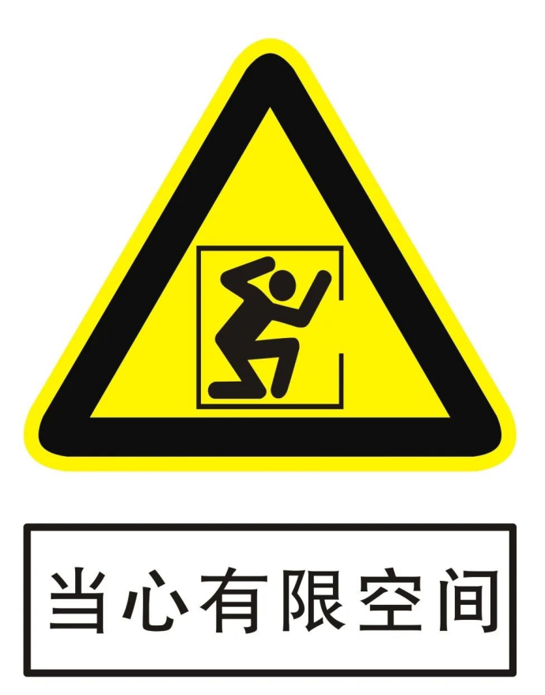

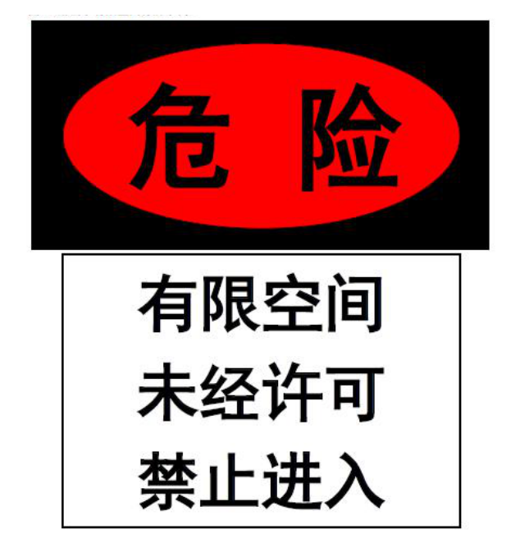

|  |  |  |  |  |  |  |
| --- | --- | --- | --- | --- | --- | --- |
| **有限空间名称** | | 隔油池 | **有限空间编号** | GYC-001 | **责任人** | XXX |
| **主要危险有害因素** | | | **安全防范措施** | | | |
| 缺氧；硫化氢等有毒有害气体；甲烷等易燃易爆气体；高处坠落；淹溺等。 | | | （一）必须严格执行作业审批制度，未经许可严禁作业。  （二）必须设置专人监护，作业期间作业者严禁擅离职守。  （三）必须在作业前做好安全隔离和清除置换。  （四）必须严格执行“先通风、再检测、后作业”，未经检测或检测不合格严禁作业。  （五）必须采取充分的通风换气措施，确保整个作业期间处于安全受控状态。  （六）必须根据作业环境，配备适合的个体防护装备，作业者未进行有效防护严禁作业。  注意通风（七）制定应急处置措施，现场配备应急装备，发现异常情况，应及时报警，严禁盲目施救。 | | | |
| **作业场所浓度要求** | | |
| 硫化氢 | 最高容许浓度10mg/m3（7ppm） | |
| 甲烷 | 爆炸下限5%VOL  爆炸上限15%VOL | |
| 氧含量 | 安全范围19.5%～23.5%VOL | |
|  | | | **应急处置措施** | | | |
| （一）发生事故时，监护人员应立即判断、处理并及时报告；  （二）发生窒息、中毒事故时，应急人员进入污水井内必须使用正压式空气呼吸器等救援装备实施救援，同时至少有1人在外部负责监护和联络；  （三）严禁不采取任何防护措施盲目施救，造成事故后果扩大。 | | | |
| **未经审批严禁擅自作业！严禁盲目施救！**  报警急救电话：119、120 企业紧急联系人：XXX 电话：XXXXXXXXXXX | | | | | | |

|  |  |  |  |  |  |  |
| --- | --- | --- | --- | --- | --- | --- |
| **有限空间名称** | | 水箱 | **有限空间编号** | SX-001 | **责任人** | XXX |
| **主要危险有害因素** | | | **安全防范措施** | | | |
| 缺氧；淹溺等。 | | | （一）必须严格执行作业审批制度，未经许可严禁作业。  （二）必须设置专人监护，作业期间作业者严禁擅离职守。  （三）必须在作业前做好安全隔离和清除置换。  （四）必须严格执行“先通风、再检测、后作业”，未经检测或检测不合格严禁作业。  （五）必须采取充分的通风换气措施，确保整个作业期间处于安全受控状态。  （六）必须根据作业环境，配备适合的个体防护装备，作业者未进行有效防护严禁作业。  注意通风（七）制定应急处置措施，现场配备应急装备，发现异常情况，应及时报警，严禁盲目施救。 | | | |
| **作业场所浓度要求** | | |
| 氧含量 | 安全范围19.5%～23.5%VOL | |
| 当心缺氧 | | | **应急处置措施** | | | |
| （一）发生事故时，监护人员应立即判断、处理并及时报告；  （二）发生窒息、中毒事故时，应急人员进入污水井内必须使用正压式空气呼吸器等救援装备实施救援，同时至少有1人在外部负责监护和联络；  （三）严禁不采取任何防护措施盲目施救，造成事故后果扩大。 | | | |
| **未经审批严禁擅自作业！严禁盲目施救！**  报警急救电话：119、120 企业紧急联系人：XXX 电话：XXXXXXXXXXX | | | | | | |